Управление образования

Администрации Красноармейского района
_______________________________________________________________

П Р И К А З

« 26» октября 2007 г. № 449

О внесении изменений и дополнений
в Положение о совете директоров муниципальных
образовательных учреждений Красноармейского района Волгограда

На основании решения совещания руководителей общеобразовательных учреждений Красноармейского района Волгограда (внеплановое) от 26.10.2007 г. протокол № 3 и в связи с расширением полномочий органов государственно-общественного управления

ПРИКАЗЫВАЮ:
- Заместителю начальника РУО Молчановой И.К. в срок до 01.11.2007 г. организовать работу по внесению дополнений и изменений в Положение о совете директоров муниципальных образовательных учреждений Красноармейского района Волгограда в части расширения полномочий с включением выполнения Советом дополнительных функций (распределение стимулирующей части фонда оплаты труда);
- Начальнику отдела общего образования РУО Землянской У.А. довести до сведения руководителей подведомственных МОУ дополнения и изменения в Положении о совете директоров муниципальных образовательных учреждений Красноармейского района Волгограда.
- Главному специалисту РУО Деминой Г.Ю. разместить на сайте Управления образования Администрации Красноармейского района Волгограда новую редакцию Положения о совете директоров муниципальных образовательных учреждений Красноармейского района Волгограда.
- Контроль за исполнением приказа оставляю за собой

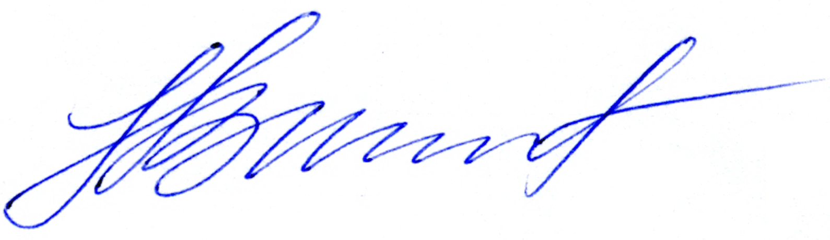
Начальник РУО Н.В.Шипилова

Молчанова
62 19 21

